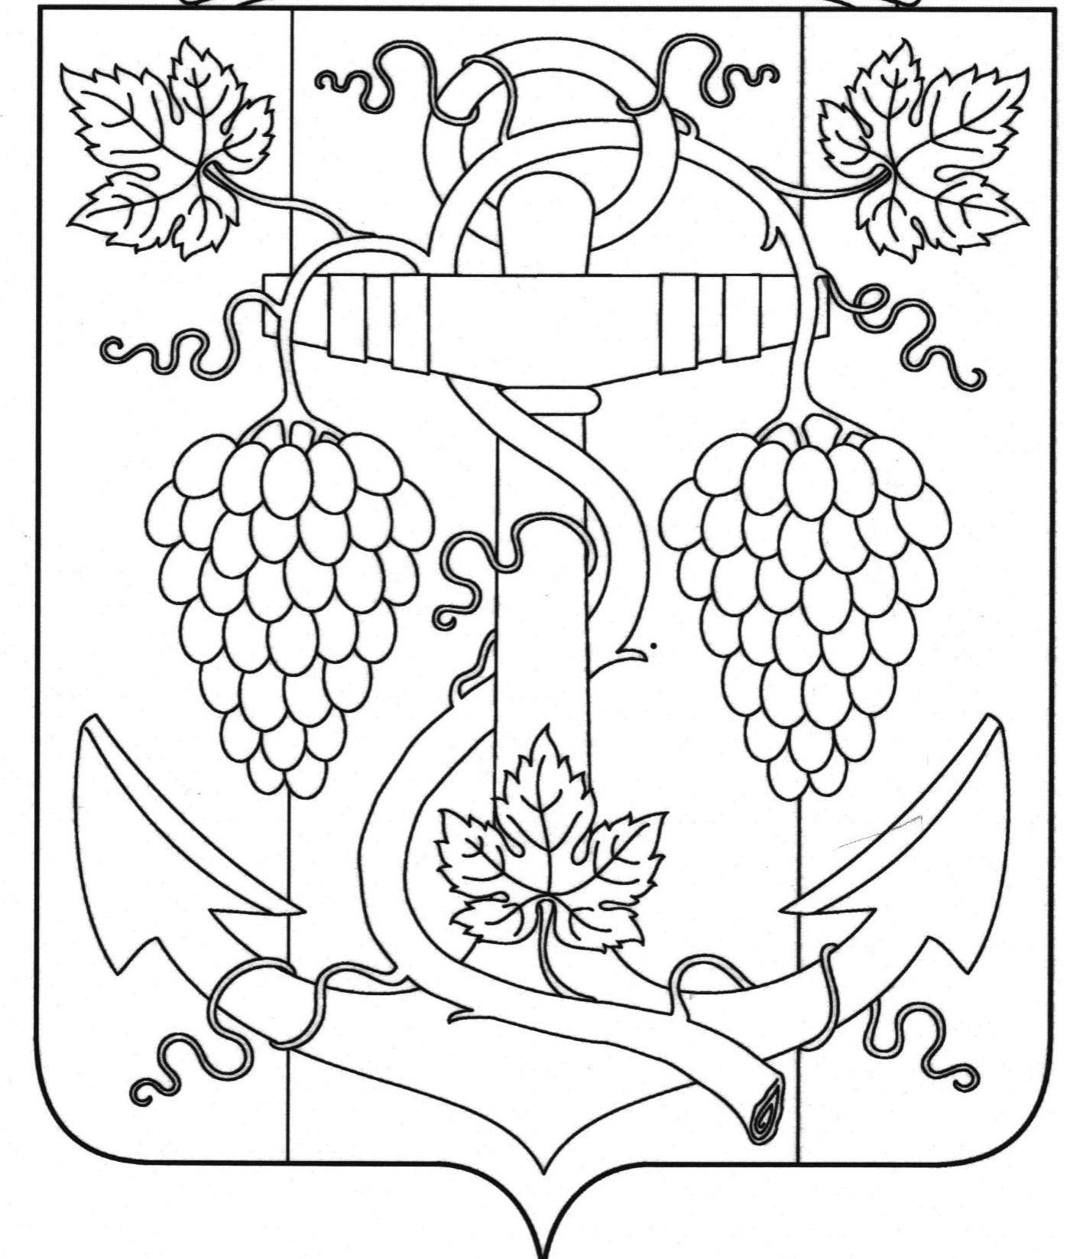

АДМИНИСТРАЦИЯ ЗАПОРОЖСКОГО СЕЛЬСКОГО ПОСЕЛЕНИЯ ТЕМРЮКСКОГО РАЙОНА

ПОСТАНОВЛЕНИЕ

от 21.04.2015 № 188
ст-ца Запорожская

О предоставлении разрешения на отклонение от предельных параметров разрешенного строительства жилого дома на земельном участке, расположенном по адресу: РФ, Краснодарский край, Темрюкский район, поселок Ильич ул. Ленина, 37

В соответствии с Федеральным Законом Российской Федерации от 6 октября 2003 года № 131-ФЗ «Об общих принципах организации местного самоуправления в Российской Федерации», Градостроительным кодексом Российской Федерации, Уставом Запорожского сельского поселения Темрюкского района, «Правилами землепользования и застройки Запорожского сельского поселения Темрюкского района», заявлением Родионовой Светланы Александровны, результатами публичных слушаний, проведенных 20 марта 2015 года на тему: «О выдаче разрешения на отклонение от предельных параметров разрешенного строительства жилого дома на земельном участке расположенном по адресу: РФ, Краснодарский край, Темрюкский район, поселок Ильич ул. Ленина, 37 опубликованных в газете Тамань от 30 марта -5 апреля 2015 года №13 (10573), п о с т а н о в л я ю:
1. Предоставить Родионовой Светлане Александровне разрешение на отклонение от предельных параметров разрешенного строительства жилого дома определенных в Правилах землепользования и застройки Запорожского сельского поселения Темрюкского района, в зоне «Ж-1» - зоне индивидуальной жилой застройки с отклонением минимального отступа от красной линии улицы Ленина до жилого дома с 5,0 м до 1,0 м, и от соседнего участка до жилого дома с 3,0 м до 1,0 м в связи с плотностью существующей застройки, на земельном участке расположенном по адресу: РФ, Краснодарский край, Темрюкский район, поселок Ильич ул. Ленина, 37.
2. Опубликовать настоящее постановление в газете «Тамань», разместить на официальном сайте администрации Запорожского сельского поселения Темрюкского района в сети «Интернет».
3. Контроль за выполнение настоящего постановления возложить на начальника отдела по вопросам архитектуры, градостроительства и земельным отношениям Вовк А.В.
4. Постановление вступает в силу со дня его официального опубликования.

Глава Запорожского сельского поселения
Темрюкского района Н. Г. Колодина

